**Modéliser le comportement des systèmes mécaniques dans le but d'établir une loi de comportement ou de déterminer des actions mécaniques en utilisant le PFD**

**Cycle 4**

**Détermination des caractéristiques cinétiques d’un Drone**

***Drone D2C***

**PSI**

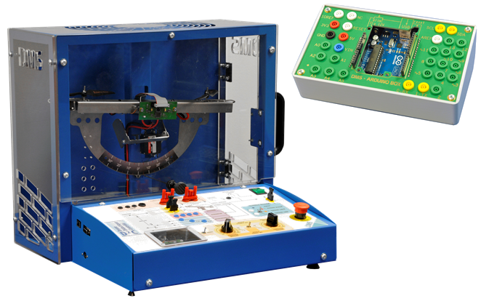

# Objectifs

## Objectif technique

|  |
| --- |
| **Objectif :**  Les systèmes de contrôle d’un drone doivent être réglés et ajustés en tenant compte de ses caractéristiques cinétiques (inertie).  Il s’agit d’obtenir par différentes méthodes, le moment d’inertie du balancier complet du drone didactique par rapport à son axe de rotation. |

## Contexte pédagogique

|  |  |
| --- | --- |
|  | **Analyser :**   * A3 – Conduire l’analyse   **Modéliser :**   * Mod2 – Proposer un modèle * Mod3 – Valider un modèle   **Résoudre :**   * Rés2 – Procéder à la mise en œuvre d’une démarche de résolution analytique * Rés3 – Procéder à la mise en œuvre d’une démarche de résolution numérique |

## Évaluation des écarts

|  |  |
| --- | --- |
|  | **L’objectif de ce TP est de déterminer les caractéristiques inertielles du drone afin de renseigner un modèle.** |

# Détermination expérimentale du moment d’inertie du drone

## Assimilation de l’expérimentation

|  |  |  |  |
| --- | --- | --- | --- |
| **Analyse et Expérimentation** | 1. Analyser le déroulement d’une expérience.  |  |  | | --- | --- | | L’expérimentation a pour objectif d’utiliser le D2C comme un pendule afin de déterminer son moment d’inertie. Pour cela, on utilise le dispositif à « tige élastique de blocage» du balancier du drone D2C (photo ci-contre).  Ce dispositif, une fois inséré dans le balancier, possède une certaine souplesse qui va permettre de réaliser une mise en oscillation, après qu’on ait manuellement écarté légèrement le balancier de sa position d’équilibre, puis qu’on l’ait relâché.  La mesure de la période des oscillations permettra de déterminer le moment d’inertie cherché.  **La vidéo *** illustre le déroulement de l’essai.** |  | |

## Exploitation des résultats d’expérimentation par résolution de l’équation différentielle issue du Principe Fondamental de la Dynamique

On désigne par $\left(O,\vec{z}\right)$ l’axe de rotation du balancier et par $\left(O,\vec{x}\right)$, la direction allant de $O$ vers le moteur droit.

|  |  |
| --- | --- |
| **Analyse et Modélisation** | 1. Réaliser un modèle cinématique d’après l’expérimentation.  * **Réaliser** un schéma de l’expérimentation en y plaçant le paramétrage angulaire (angle ) autour de la position d’équilibre, le déplacement $e$ de l’extrémité de la tige-ressort et $R$ le rayon (mesuré par rapport à l’axe de rotation du balancier sur lequel s’exerce l’effort $Fr$). * Exprimer une relation géométrique simple liant $R$, $e$ et . |

|  |  |
| --- | --- |
| **Analyse et Modélisation** | 1. Établir l’équation de mouvement.   Soit $J$ le moment d’inertie du balancier complet par rapport à l’axe de rotation. Soit $Fr$ l’effort que développe la tige-ressort sur le balancier lorsque celui-ci est écarté de sa position d’équilibre. Soit $k$ la raideur de la tige-ressort, telle que $Fr=k⋅e$. On suppose que par conception, le centre de gravité du balancier est placé sur l’axe de rotation   * **Justifier** cette dernière hypothèse. * **Déterminer** à partir d’une démarche d’isolement du balancier et d’utilisation du principe fondamental de la dynamique, l’équation différentielle du mouvement du balancier lorsque celui-ci est en oscillation dans les conditions d’expérimentation (on pourra prendre en compte le coefficient de frottement visqueux : $f$). * **En déduire** l’expression de la période des oscillations en fonction du moment d’inertie $J$, de la raideur $k$ et des caractéristiques dimensionnelles (on pourra considérer $θ$ petit pour linéariser l’équation autour du point de fonctionnement $=0$  et négliger le coefficient de frottement visqueux : ). |

|  |  |
| --- | --- |
| **Expérimentation et résolution** | 1. Déterminer l’inertie à partir du relevé expérimental.   Si $L$ est la longueur de la tige élastique, $d$ son diamètre et $E$ son module d’élasticité, les lois de la résistance des matériaux (étude de flexion de la tige) nous donnent le déplacement $e$ à l’extrémité de la tige : $e=\frac{FrL^{3}}{3EI_{Gz}}=\frac{64FrL^{3}}{3Eπd^{4}}.$ On mesure : $L=110 mm$, $d=2,1 mm$, $R=147 mm$. On donne : $E=2⋅{10}^{5} N/mm^{2}$.   * **Déterminer** la raideur en N/m de la tige, puis à partir des résultats obtenus sur la période des oscillations (expérimentaux et analytiques) **déduire** la valeur du moment d’inertie $J$ du balancier. * **En déduire** l’expression de la période des oscillations ; effectuer l’application numérique pour en déduire la valeur du moment d’inertie $J$. |

**Travail 3 :**

**Travail 4 :**

**Application numérique :**

Si L est la longueur de la tige élastique, d son diamètre, et E son module d’élasticité, les lois de la résistance des matériaux (étude de flexion de la tige) nous donnent le déplacement « e » à l’extrémité de la tige : 

Et on mesure : L = 110 mm ; d = 2,1 mm ; R = 147 mm

On donne : E = 2.105 N/mm2

**Déterminer** la raideur en N/m de la tige, puis

A partir des résultats obtenus sur la période des oscillations (expérimentaux et analytiques) **déduire** la valeur du moment d’inertie J du balancier.

**Déterminer** l’équation différentielle du mouvement

**En déduire** l’expression de la période des oscillations ; effectuer l’application numérique pour en déduire la valeur du moment d’inertie J.

* 1. **Exploitation des résultats d’expérimentation par utilisation d’un logiciel de modélisation « acausal » :**

**Travail 5 : Exploitation du logiciel Scilab-SIMM**



Le fichier de simulation « **Balancier-avec-inertie-et-ressort.zcos** » propose une simulation de type « acausal ».

Dans ce fichier, pour éviter un travail trop fastidieux, le paramètre de la raideur angulaire (KR2) a été préparé (double-clic sur le bloc « ressort … ») ;

Par contre la valeur du moment d’inertie fixée à 0,001 kg.m2 (double-clic sur le bloc « inertie ») doit être ajustée par simulations successives pour obtenir la même période que dans l’expérimentation.

Lorsqu’on s’approchera de la valeur de période attendue, on veillera simultanément à vérifier le décrément logarithmique de la courbe, par rapport à celui de l’expérimentation et éventuellement à agir sur un paramètre (à préciser), dans le bloc adapté.

🡪 Lancer la simulation ; mesurer la période.

- Conseil 1 : on pourra utiliser les « datatips » pour mesurer précisément les abscisses de points cliqués : menu « Edition »-«démarrer le gestionnaire de datatips » ; on pourra aussi utiliser la molette de souris pour zoomer, et le clic gauche pour déplacer la courbe.

- Conseil 2 : Pour approcher au mieux la valeur du moment d’inertie qui donne la même période que dans l’expérimentation, faire évoluer cette valeur de l’inertie par paliers de 0,002 kg.m2, puis affiner le résultat entre deux de ces valeurs.

🡪 commenter les écarts qui pourraient exister avec les résultats obtenus au travail analytique précédent.

|  |  |
| --- | --- |
| L’expérimentation a pour objectif d’utiliser le D2C comme un pendule afin de déterminer son moment d’inertie. Pour cela, on utilise le dispositif à « tige élastique de blocage» du balancier du drone D2C (photo ci-contre).  Ce dispositif, une fois inséré dans le balancier, possède une certaine souplesse qui va permettre de réaliser une mise en oscillation, après qu’on ait manuellement écarté légèrement le balancier de sa position d’équilibre, puis qu’on l’ait relâché.  La mesure de la période des oscillations permettra de déterminer le moment d’inertie cherché.  **La vidéo *** illustre le déroulement de l’essai.** |  |

## Démarche proposée

La carte de commande de la barrière impose une loi de déplacement du moteur en trapèze de vitesse.

La démarche proposée est la suivante :

1. établir la loi de vitesse du moteur ;
2. établir la loi de vitesse de la barrière en fonction de la vitesse du moteur ;
3. déterminer le couple à fournir par le moteur ;
4. vérifier que le moteur de la barrière répond au cahier des charges.

# Loi de déplacement du moteur et de la barrière

|  |
| --- |
| **Objectif intermédiaire:**  Déterminer la loi de commande du moteur et la loi de mouvement de la barrière. |

|  |  |
| --- | --- |
| **Analyse et Modélisation** | 1. La carte de commande impose que le moteur de la barrière soit piloté par un trapèze de vitesse. Donner les caractéristiques de ce trapèze de vitesse en fonction du mouvement souhaité de la barrière et des caractéristiques du moteur. |

|  |  |
| --- | --- |
| **Modélisation** | 1. Proposer un schéma cinématique paramétré de la barrière. Donner une méthode précise permettant d’établir la loi liant la fréquence de rotation de la barrière et la fréquence de rotation du moteur. |

|  |  |
| --- | --- |
| **Simulation** | 1. En utilisant SolidWorks et Méca 3D, déduire la loi de vitesse suivie par la barrière.   Vous prendrez soin :   * de définir le fichier .crb ; * de justifier le choix de liaison entre le galet et la barrière ; * de justifier les valeurs précisées dans la fenêtre « analyse du mécanisme ». Il faudra en particulier justifier le degré d’hyperstatisme, proposer une éventuelle modification du modèle pour rendre le système isostatique et donner les contraintes d’assemblage lié à l’existence de cet hypersatisme. * de justifier les choix de valeurs dans la fenêtre « choix des paramètres de calcul » ; * de vérifier que le mouvement de la barrière réalise bien un mouvement de 90°. |

# Couple à fournir par le moteur

|  |
| --- |
| **Objectif intermédiaire:**  Déterminer le couple à fournir par le moteur. |

## Résolution quasi statique

Réaliser une simulation cinématique et statique.

|  |  |
| --- | --- |
| **Modélisation** | 1. Expliquer comment seraient obtenues analytiquement les courbes de couple moteur et de puissance du moteur. Donner une méthode permettant de déterminer l’instant auquel le moteur doit fournir le plus de puissance. |

|  |  |
| --- | --- |
| **Résolution – Simulation** | 1. Tracer la courbe de couple à fournir par le moteur ainsi que la courbe de puissance fournie par le moteur. Commenter le résultat. Conserver l’allure des courbes ainsi que la puissance maximale nécessaire au fonctionnement du moteur. |

## Résolution dynamique.

Réaliser une simulation dynamique.

|  |  |
| --- | --- |
| **Modélisation** | 1. Expliquer la différence entre une simulation « cinématique et statique » d’une part et une simulation « dynamique » d’autre part. Indiquer deux méthodes analytiques permettant d’obtenir la courbe donnant le couple à fournir par le moteur en fonction du temps. |

|  |  |
| --- | --- |
| **Résolution – Simulation** | 1. Tracer la courbe de couple à fournir par le moteur ainsi que la courbe de puissance fournie par le moteur. Commenter les résultats. Conserver l’allure des courbes ainsi que la puissance maximale nécessaire au fonctionnement du moteur et la puissance nécessaire au démarrage. |

# Validation du choix du moteur

|  |
| --- |
| **Objectif final:**  Valider le choix du moteur. |

On donne en annexe les caractéristiques d’un moteur asynchrone.

|  |  |
| --- | --- |
| **Analyser** | 1. En utilisant une courbe paramétrée, tracer le couple à fournir par le motoréducteur en fonction de la fréquence de rotation. Conclure sur le choix de moteur effectué.   On s’attachera à vérifier que le couple au démarrage et le couple maximum nécessaires au fonctionnement de la barrière sont conformes aux performances du moteur. |

# Approfondissement

|  |  |
| --- | --- |
| **Simulation** | 1. Intégrer le ressort dans le modèle Méca 3D et tracer les courbes de couple moteur et de puissance. Conclure. |

# Annexes

## Méca3D

### Format d’un fichier .crb

|  |  |  |
| --- | --- | --- |
| $N$ en tr/min  en (s) | 20020704  0  0  4  0.000000 0.000000  1.210000 10.000000  3.790000 10.000000  4.000000 0.000000 | Fichier : moteur.crb – Format texte  **Ne pas Toucher les 4 premières lignes**  Coordonnées du point 1  Coordonnées du point 2  Coordonnées du point 3  Coordonnées du point 4 |

### Simulation avec une vitesse variable

|  |  |
| --- | --- |
|  | 1. Choisir la liaison d’entrée. 2. Choisir un mouvement de type « vitesse variable ». 3. Choisir le fichier crb dans le champ complément. 4. Choisir le type d’étude (statique, dynamique…) 5. Choisir le nombre de positions de calculs. 6. Choisir une durée de mouvement compatible avec le fichier crb. |

## Ingénierie Système

### Diagramme des exigences

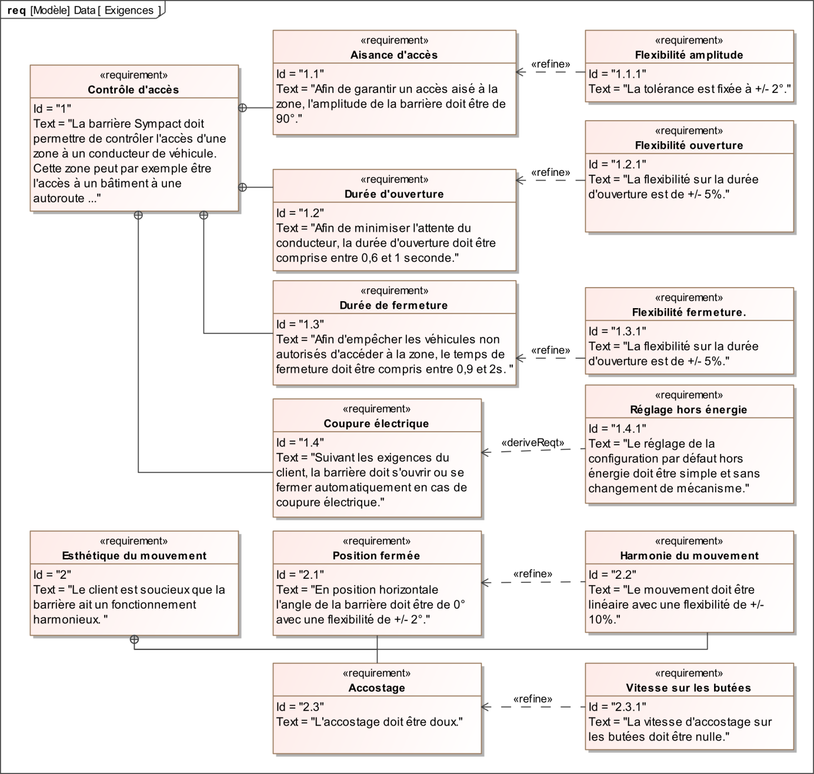

### Diagramme de définition des blocs

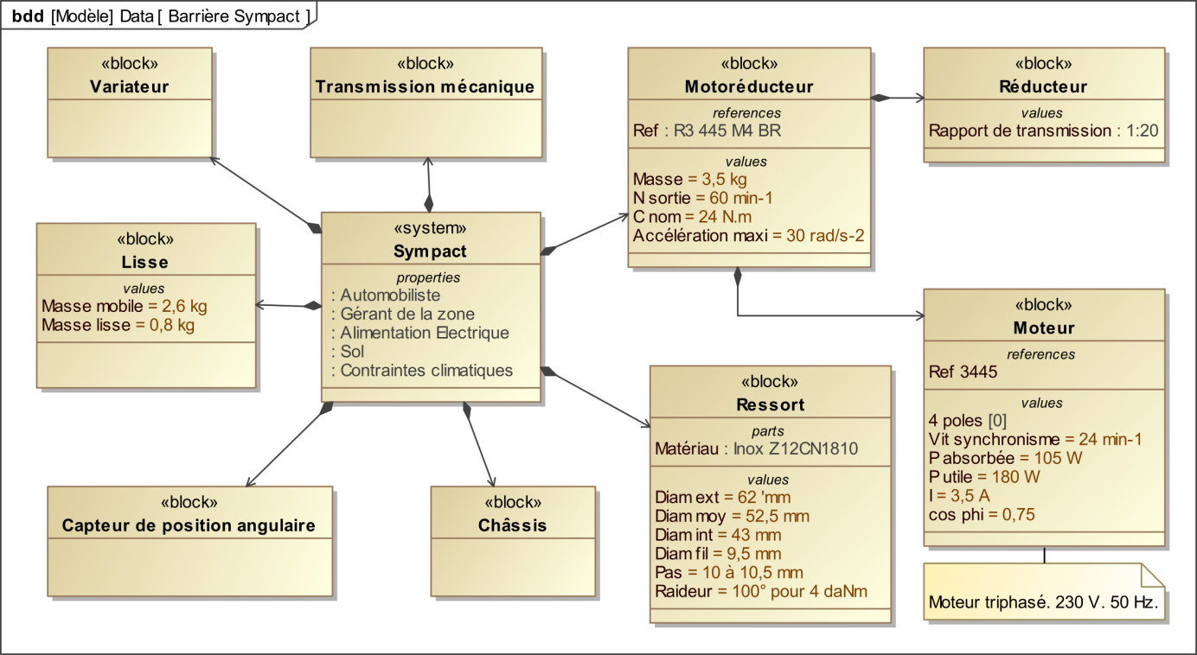

## Caractéristiques du motoréducteur



